M5
Erzählvorschlag: Jesus begegnet Zachäus (Nach Lukas 19, 1-10/ )

Jesus kommt  mit seinen Freunden und Freundinnen  nach Jericho. | 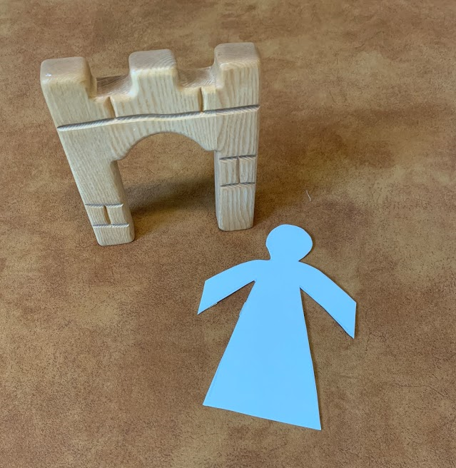
In Jericho wohnt ein Mann,  der heißt Zachäus.  Er ist Zöllner.  Er ist sogar Oberzöllner.  Er ist sehr reich.  Zachäus hört,  dass Jesus in die Stadt kommt.  Er will Jesus unbedingt sehen. | 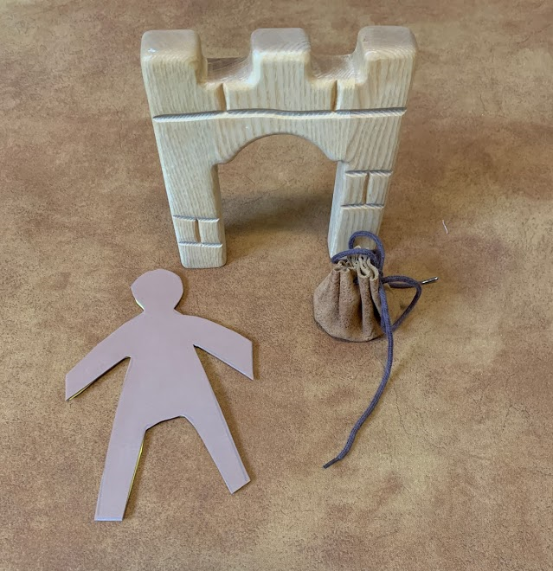
Aber er ist klein –  und viele andere Leute  stehen vor ihm  und versperren ihm die Sicht.  Da rennt er voraus.  Er sieht einen Baum mit Ästen.  Er klettert hinauf  und setzt sich auf einen Ast.  Von hier aus kann er Jesus  bestimmt sehen. | 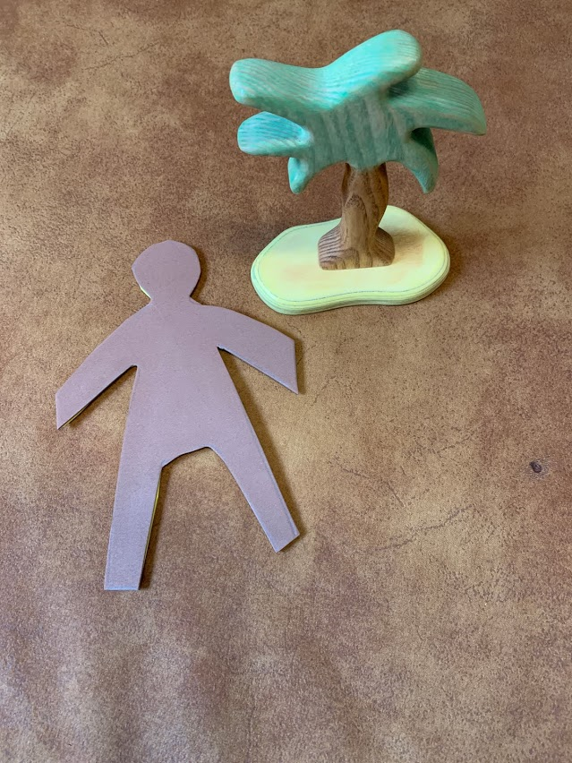
Jesus kommt.
Er kommt direkt an dem Baum vorbei.
Er bleibt stehen
und schaut nach oben.
Er sieht Zachäus im Baum.
Jesus sagt zu ihm:
„Zachäus, komm schnell herunter!
Ich will dich heute besuchen.“
Zachäus wird ganz aufgeregt vor Freude.
Jesus will zu ihm kommen!

Eilig klettert er vom Baum
und führt Jesus zu seinem Haus.
In seinem Haus
bereitet Zachäus alles
für ein schönes Essen vor.
Er ist so froh, dass Jesus
mit seinen Freundinnen und Freunden
zu ihm gekommen ist.

Doch die Leute schimpfen:
„Dieser Jesus geht zu einem Betrüger! Warum tut er das?
Weiß er nicht, wer Zachäus ist?
Der, der immer zu viel Geld nimmt?
Wieso geht Jesus
ausgerechnet zu so einem?“

Zachäus tritt zu Jesus und sagt:  „Jesus, Herr, die Hälfte  von meinem Reichtum  will ich den Armen geben.  Wenn ich jemandem  zu viel Geld abgenommen habe,  dann will ich ihm  viermal so viel zurückgeben.  Ich will es wieder gut machen.“  Jesus sagt: „Zachäus, heute ist bei dir etwas Schönes geschehen.  Du merkst, dass Gott dich liebhat.  Dazu bin ich gekommen:  Alle sollen merken,  dass Gott die Verlorenen  nicht vergessen hat.  Er sucht sie und rettet sie.“ | 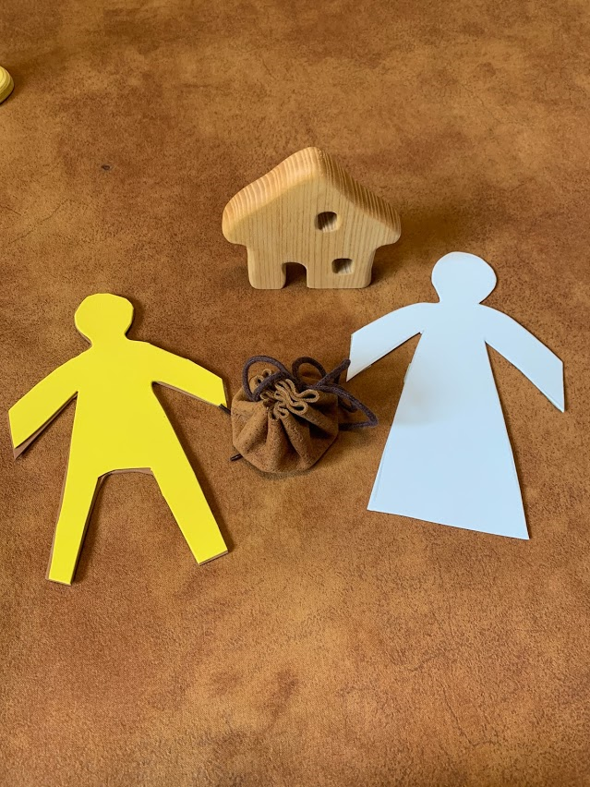

Textvorlage nach Anne Klaaßen, 2017

